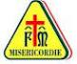
MISERICORDIA VENEZIA –S. Polo, 135/a
Campo S. Giacometto di Rialto

JOI între orele 15.30 și 17.00
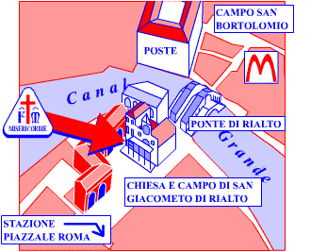
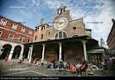
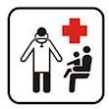

A M B U L A T O R I O

ISERCICORDIA

MImi

MISERICORDIA DI VENEZIA
Cabinetul medical "Misericordia di Venezia" a fost deschis cu mai bine de zece ani în urmă și oferă asistență medicală gratuită fără nici un fel de discriminare și fără semnalarea autorităților, tuturor persoanelor care nu dispun de asistență sanitară: extracomunitari ce nu sunt în regulă în Italia, persoanelor nevoiașe, precum și celor emarginați ce trăiesc pe stradă.
Toți pacienții pot beneficia de serviciile Cabinetului medical, dacă au nevoie de consultații medicale, prescripții de medicamente (rețete medicale), sau de informații sanitare de orice fel.
Cabinetul are o echipă formată din medici specialiști și asistenți medicali de mare profesionalitate, care pot să trateze orice fel de boală, recomandând tratamentul și curele necesare. În viitorul apropiat pentru a putea veni în întâmpinarea numeroaselor badante ce lucrează în Veneția și în împrejurimi, va funcționa în cadrul cabinetului și un serviciu de ginecologie precum și de tratare a patologiile legate de menopauză.

Pentru informații sunați la 041.5224745 de luni până vineri intre orele 9.00 și 12.00,
e-mail: info@misericordiavenezia.org
MISERICORDIA VENEZIA –S. Polo, 135/a
Campo S. Giacometto di Rialto
GIOVEDI’ dalle 15.30 alle 17.00

A M B U L A T O R I O

ISERCICORDIA

MImi

MISERICORDIA DI VENEZIA

Aperto da più di dieci anni, offre assistenza sanitaria a tutti gli extracomunitari non in regola, indigenti, clochards italiani e stranieri e a tutti coloro che sono privi di assistenza sanitaria. Tutti i pazienti possono accedere all’Ambulatorio quando hanno bisogno di visite mediche, prescrizioni di farmaci o informazioni sanitarie, senza discriminazione né segnalazione alle autorità.
Un’équipe di medici specialisti ed infermieri professionali sono in grado di trattare ogni tipo di malattia, prescrivendo le relative cure. Prossimamente per venire incontro anche alle esigenze delle numerose badanti presenti a Venezia e dintorni, sarà attivato un servizio di ginecologia e per le patologie della menopausa.

Per informazioni: 041.5224745 dal lun. al ven. dalle 9 alle 12
e-mail: info@misericordiavenezia.org
MISERICORDIA VENEZIA –S. Polo, 135/a - Campo S. Giacometto di Rialto
По четвергам c 15.30 до 17.00

A M B U L A T O R I O

A M B U L A T O R I O

ISERCICORDIA

MImi

MISERICORDIA DI VENEZIA
Медицинский кабинет при Братстве Милосердия более десяти лет оказывает медицинскую помощь выходцам из стран, не входящих в Европейский Союз, и не имеющим документов на проживание в Италии, неимущим, лицам без определенного места жительства, итальянцам и иностранцам, всем тем, кто лишен медицинского обслуживания. В наш кабинет могут обращаться все, кто нуждается в медицинской помощи, рецептах на приобретение лекарств или врачебной консультации, без опасения дискриминации или донесения властям.
Профессиональные врачи и медицинские работники окажут помощь при любом заболевании, назначат необходимое лечение. В ближайшее время, идя навстречу нуждам многочисленных сиделок по уходу за стариками(badanti), проживающих в Венеции и в ближайших к ней районах, будет открыта служба гинекологии и болезней периода менопаузы.
Справки по телефону: 041.5224745
с понедельника по пятницу с 9.00 до 12.00
e-mail: info@misericordiavenezia.org

